Подведены итоги работы за 2019 год
В районном суде №2 Катон-Карагайского района проведена пресс- конференция по итогам 12 месяцев 2019 года.
На пресс-конференции участвовали и.о.председателя суда Кудербаева Г.Т. и представители СМИ.
В ходе мероприятия Г.Кудербаева ссылаясь на статистические данные указала, что за 12 месяцев 2019 года судом рассмотрено 9 уголовных, 140 гражданских и 120 административных дел. Отметила, что в соответствии с требованиями времени, судом активно используется в работе информационный сервис «Судебный кабинет», посредством которого в суд поступило 125 заявлений, рассматриваемых в порядке гражданского производства, а также все административные дела направлены посредством данного сервиса.
Кроме этого и.о. председателя предоставила информацию о досудебном урегулировании споров, процедурах примирения, инновационных технологиях в судах.
Так за указанный период судом прекращено за примирением сторон в порядке медиации 72 дела, из них 3 уголовных,43- гражданских и 26 административных дела.
В завершении пресс-конференции Кудербаева Г.Т. отметила, что и в дальнейшем будут приниматься все необходимые меры по улучшению качества отправления правосудия, укреплению гарантий независимости и эффективности судебной системы страны и повышению имиджа судебной власти.
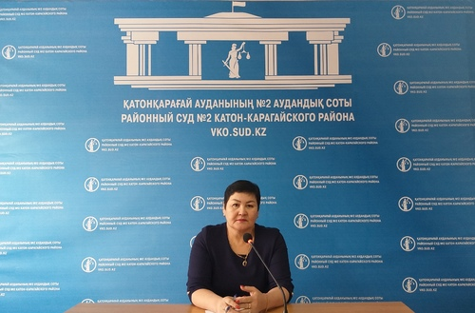
Пресс-служба районного суда № 2 Катон-Карагайского района

